佛山市体育竞赛网上报名系统完善代表队信息说明
- 完善代表队信息 （报名系统网址：www.wangmob.com）
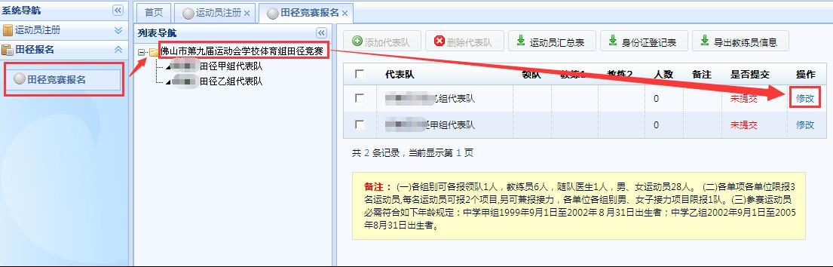（1）田径，定向，游泳，武术项目：1选择竞赛项目报名——2选择比赛主题——3“修改”该组别代表队——4填写领队姓名，领队电话，上传领队照片（大一寸规格电子版），教练员姓名，教练员电话，上传教练照片（大一寸规格电子版）请按规程规定人数完善信息。
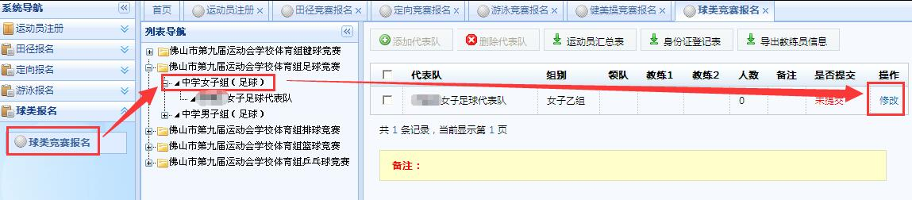
（2）毽球，足球，篮球，排球，乒乓球，健美操项目：1选择竞赛项目报名——2选择比赛组别——3“修改”该组别代表队——4填写领队姓名，领队电话，上传领队照片（大一寸规格电子版），教练员姓名，教练员电话，上传教练照片（大一寸规格电子版）。
“修改”（完善）代表队信息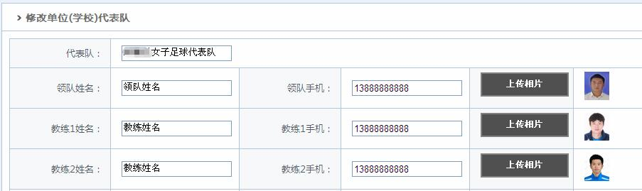
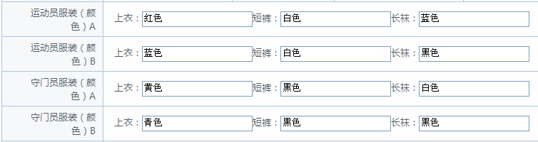
(3):请按各项目规程规定领队与教练人数，完善代表队信息后切记点击页面下方的“修改代表队”以确定完成修改。

